Studija slučaja
Naziv studije slučaja | Etno art Pavlović
Ključne reči (meta tag) | Etno, art, umetnički zanati
Pripremio | REDASP
Jezik | Srpski
Studija slučaja

Umetnička radionica ETNO-ART nalazi se u selu Blaznava na 15 km od Topole / Oplenac.  Moje ime je Danijela Pavlović i vlasnik sam radionice od 2002. godine. Živim u zdravoj sredini sa svojom porodicom i majka sam dvoje dece. Svakodnevno se bavim izradom i oslikavanjem suvenira, upotrebnih predmeta od drveta, kože, stakla, keramike i tkanine. Oslikavanjem starog restauriranog nameštaja, dekoracijom i oslikavanjem Etno prostora različite namene. | 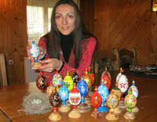
Neumorno se trudim da svi moji suveniri i predmeti budu orginalni, optočeni svojstvenim idejama, bazirani na Šumadiskoj tradiciji, nošnji, vezu i folkloru.
Takođe i detaljima iz svakodnevnog života u Šumadiji.
U mojoj maloj manufakturnoj radionici gde se sve stvara četkicom na samo meni znan i svojstven način.

S’ljubavlju, pažnjom, voljom i željom pokušavam, a i uspevam da unesem dašak orginalnosti i svojsvenosti u svaki tradicionalni predmet Šumadije i da ga prilagodim današnjici.
Vođena mišlju da je „PRIORITET BITI ONO ŠTO JESI“ potvrdilo je i društvo u kojem živim i radim.

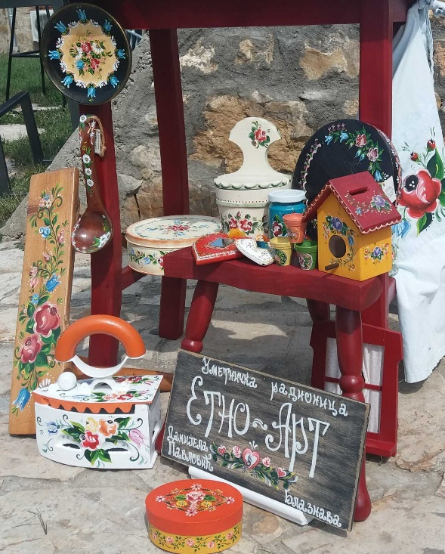 | Tako su 2012. godine svi moji suveniri i upotrebni predmeti sertifikovani „SERTIFIKATOM STARIH I UMETNIČKIH ZANATA“ Ministarstva privrede Republike Srbije i zavedeni pod rednim brojem 0459 ručnih radova.  Pečat mom dugogodišnjem trudu i radu daju mnoga priznanja i nagrade.  Jedno od tih priznanja je „MAJSTORSKO PISMO“ 2011. godine koje mi dodeljuje „Kulturno istorijski centar SRPSKA KRUNA“ zadužen za očuvanje Srpske kulturne baštine.
Ljubav prema mom poslu ne merim novcem već uzdasima i osmesima ljudi koji mi svakog dana ulivaju veru i nadu u ono sto stvaram!
Referentni linkovi | https://etnoart.rs/  www.facebook.com/u.t.etnoart.daca  Instagram: danijela_etnoart_pavlovic79
Vrsta materijala | Studija slučaja

